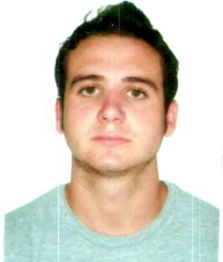

LUKAS HOLOWKA PEREIRA DOS SANTOS

Brasileiro, solteiro, 21 anos
Endereço: Rua Carlos Chagas, 398
Bairro: Pacaembu
Cascavel/Paraná
Telefone: (45) 98178404
E-mail: lukasdossantos@hotmail.com
CNH: A/B

FORMAÇÃO:

Ensino Médio

EXPERIENCIA PROFISSIONAL:

Assistente Administrativo:
Empresa: Thimelo Diesel
Cascavel/ Paraná
Tempo de Serviço: 14 meses
Atividades exercidas: Atendimento ao Cliente, Serviços internos e externos, compra e vendas, orçamentos, serviços financeiros e emissão de notas fiscais.

Casa da Solda
Função: vendas, atendimento ao cliente entre outros.

Peugeot Chanson
Cascavel / Paraná
Tempo de Serviço: 03 meses
Atividades exercidas: Atendimento a oficina, peças em geral, emissão de notas
fiscais, serviços externos entre outros.

